附件：eduroam无线漫游服务使用说明

一、eduroam无线漫游服务登陆设置说明

1. 我校用户在eduroam联盟其他成员地区（认证方式和我校“ahu.dot1x”方式基本相同）

（1）、在联盟成员提供的无线覆盖区域内搜索无线信号“eduroam”， 输入我校校园网帐号（格式为：**[上网帐号@ahu.edu.cn](mailto:上网帐号@ahu.edu.cn)**）和校园网账户密码。

（2）、设置方法

安卓手机：

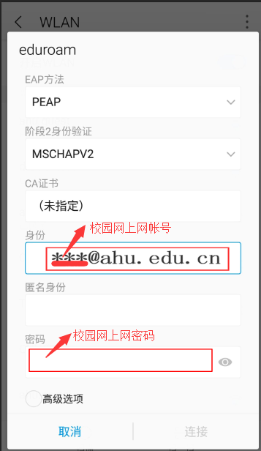

EAP方法选择PEAP

阶段二身份验证选择MSCHAPV2

身份填写我校上网账号（e.g：***@ahu.edu.cn）

密码即为我校上网账号的密码。

苹果手机：

输入我校校园网上网帐号和密码

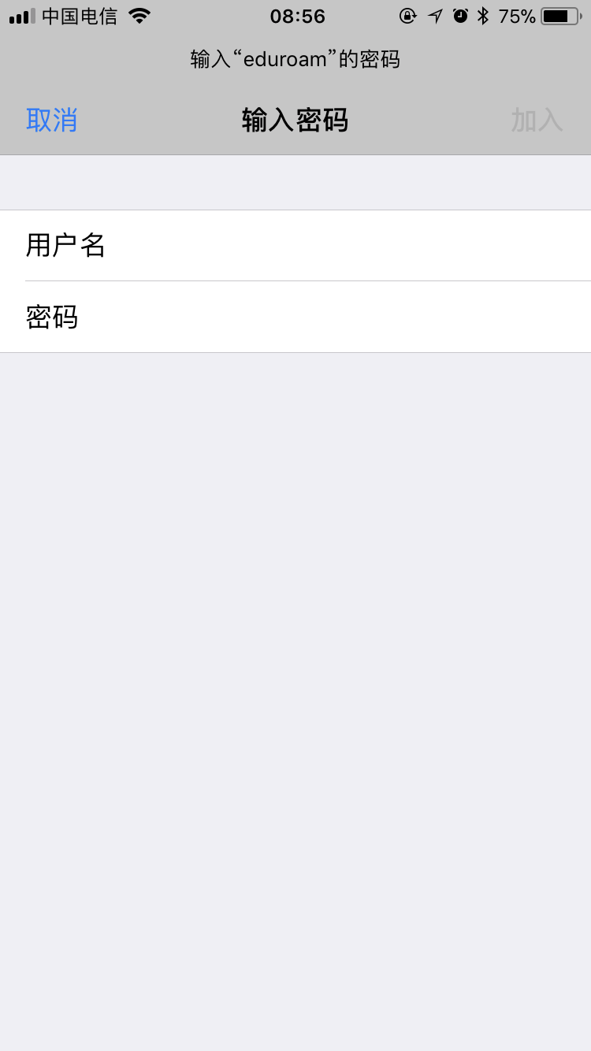

点击信任，即可上网。

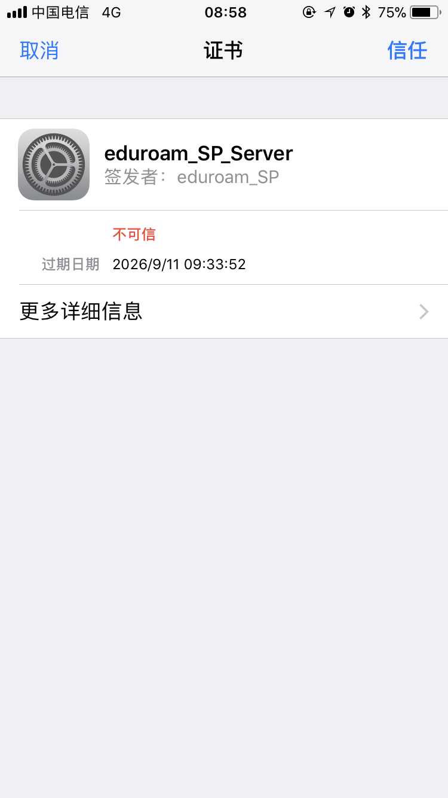

1. 来访用户

在我校园网无线覆盖区域内搜索无线信号“eduroam”，输入其所在单位提供的账号（***@学校域名后缀）和密码，通过认证即可。

二、注意事项

（1）我校上网帐号在安大校内无法连接无线信号“eduroam”，如需上网请使用“ahu.dot1x”或者“ahu.portal”无线信号进行连接。

（2）我校师生在非本校eduroam联盟的院校或科研机构使用eduroam前，请确认自己的上网账号处于正常状态。